Важная информация о терапии метотрексатом

Метотрексат является одним из эффективных и часто используемых базисных (модифицирующих болезнь) препаратов в ревматологии. При многих заболеваниях является золотым стандартом, препаратом первой линии.

Возможные побочные эффекты:

✓ Система крови: лимфаденопатия, панцитопения, эозинофилия;
✓ Система ЖКТ: тошнота, рвота, боли в животе, стоматит, гингивит, энтерит, гепатотоксичность (повышение АЛАТ, АСАТ);
✓ Нервная система: головная боль, головокружение, сонливость;
✓ Система дыхания: интерстициальный пневмонит (редко);
✓ Мочеполовая система: функции почек, нарушение спермато- и овогенеза, гинекомастия, патология плода;
✓ Кожа и ПЖК: фоточувствительность, эритематозные высыпания, фурункулез, выпадение волос.
Да, немало побочных эффектов описано в инструкции, однако многие из них встречаются крайне редко или легко переносятся пациентом. Если оценивать риск осложнений и пользу, то пользы метотрексат приносит во много раз больше. Важно знать меры предосторожности и быть информированным об особенностях терапии.
Немедленно обратитесь к врачу, если у вас возникли следующие симптомы: лихорадка, кашель, затрудненное дыхание, кровотечения, синяки, сильная боль в животе, темный цвет мочи, желтуха (пожелтение кожи и глаз), черный стул. Эти симптомы могут указывать на серьезные осложнения, требующие немедленного вмешательства.

Общие рекомендации:

Важная информация перед началом приема:
Перед началом терапии необходимо убедиться об отсутствии беременности, злоупотребления алкоголя, поражения почек, печени, заболеваний крови. Сообщить об этом лечащему врачу.
- Фиксированный день приема.
Принимайте Метотрекат один раз в неделю, в фиксированный день. Желательно выбрать день, когда вы можете отдохнуть, находиться в комфортной обстановке.
- Дозировка, способ введения.
Следуйте указаниям врача. Дозировка и режим приёма зависят от конкретного заболевания и состояния пациента. Препарат доступен в различных формах, включая таблетки и инъекции. Не изменяйте дозу без консультации с врачом. Не прекращайте прием метотрексата без консультации с врачом, даже если вы чувствуете себя лучше.
- Что делать, если вы пропустили дозу?
Если вы пропустили дозу, примите ее как можно скорее, если только не приближается время приема следующей дозы. Не принимайте двойную дозу, чтобы компенсировать пропущенную.
- Питьевой режим.
Пейте достаточное количество воды (не менее 2 литров в день), чтобы снизить риск побочных эффектов. Особенно в день приема метотрексата.
2. Приём с пищей.
Приём натощак или после еды. Обычно рекомендуется принимать метотрексат на голодный желудок (за 1-2 часа до еды или через 3-4 часа после) для улучшения всасывания.
- Здоровый образ жизни.
Поддержание здорового образа жизни может помочь снизить риск развития побочных эффектов. Рекомендуется сбалансированное питание, богатое витаминами и минералами. Ежедневная физическая активность умеренной интенсивности также полезна, но необходимо проконсультироваться с врачом.
- Ограничить приём алкоголя.
Употребление алкоголя, увеличивает токсическое влияние метотрексата, преимущественно на печень.
- Мониторинг побочных эффектов
Следите за самочувствием. Обратите внимание на признаки побочных эффектов, такие как тошнота, рвота, усталость, головокружение, сыпь и др. При возникновении серьёзных реакций немедленно обратитесь к врачу.
- Вакцинация.
Метотрексат может снижать ответ на вакцинацию инактивированными вирусными вакцинами. Вакцинация живыми вакцинами противопоказана во время приема метотрексата, поскольку иммуносупрессивное действие препарата может снизить эффективность вакцины и увеличить риск развития инфекции. Перед проведением любых хирургических вмешательств или стоматологических процедур необходимо уведомить врача о приеме метотрексата.
- Солнце.
Не следует подвергать незащищенную кожу длительному пребыванию на солнце и злоупотреблять лампой УФО - возможна реакция фотосенсибилизации (ожог). Используйте солнцезащитный крем.
- Важность и способ приема фолиевой кислоты.
Прием фолиевой кислоты в дни, свободные от метотрексата, снижает вероятность побочных эффектов. Способ приема 1). Т. Фолиевая кислота 1 мг 1 раз в день, ежедневно, кроме дня приема метотрексата. 2). Т. Фолиевая кислота 5 мг 1 раз в неделю, через 24 часа (сутки) от прима метотрексата. Дозировку фолиевой кислоты можно увеличить до половинной дозы метотрексата при развитии побочных эффектов метотрексата.
- Беременность и лактация.
Пациенты детородного возраста обоих полов и их партнеры должны применять надежное средство контрацепции во время лечения метотрексатом и после лечения в течение минимум 3 месяцев. Метотрексат противопоказан во время беременности и кормления грудью, так как может вызвать серьёзные пороки развития у плода. При развитии беременности на фоне приема метотрексата, прекратить прием и срочно сообщить врачу.
При планировании беременности необходимо прекратить прием метотрексата как минимум за 3 месяца до зачатия для женщин и за 6 месяцев для мужчин, так как препарат может оказывать тератогенное действие.
7. Взаимодействие с другими лекарственными средствами.

Сообщите своему врачу обо всех препаратах/БАДах, которые вы принимаете, чтобы избежать взаимодействий.
- Повышает антикоагулянтную активность производных кумарина, повышает риск кровотечений за счет влияния на печень и снижения образования тромбоцитов; повышает уровень мочевой кислоты в крови;
- Одновременное применение с производными сульфонилмочевины, салицилатов, ряда антибиотиков (пенициллин, тетрациклин), непрямых антикоагулянтов, колестирамина усиливает токсичность метотрексата из-за его вытеснения из связи с альбуминами;
- В день приёма метотрексата желательно воздержаться от приема НПВП. При больших дозах метотрексата воздержаться от приема НПВП;
- Сочетание с лучевой терапией может увеличить риск угнетения костного мозга;
- Назначение амиодарона при лечении псориаза может вызвать изьязвление кожи.
8. Избегать инфекций.
Метотрексат ослабляет иммунную систему, поэтому создает благоприятные условия для активации инфекции. Поддерживайте хорошую гигиену.
Рекомендуется избегать контакта с людьми, страдающими инфекционными заболеваниями, чтобы снизить риск заражения.
- Передозировка.
Проводится обильная гидратация, подщелачивание мочи, введение антидота - кальция фолината в дозе равной дозировке метотрексата.
- Условия хранения.
Хранить в защищенном от света месте при температуре не выше 25^{о} , недоступном для дететей.

Дневник - памятка для пациентов, принимающих метотрексат.

Этот дневник создан, чтобы помочь вам эффективно управлять своим лечением метотрексатом. Он предназначен для записи важной информации о вашем самочувствии, приеме лекарства и взаимодействии с врачом. Регулярное ведение дневника поможет вам и вашему врачу принимать обоснованные решения о вашем лечении.
- Дата начала/возобновления приема метотрексат ___________. Доза_________в неделю. Способ введения (подчеркнуть): таблетки, подкожно, внутримышечно.
- Фиксированный день: отметить значком (галочка/плюсик) день приема препарата.

№ | Препарат | Дни недели
№ | Препарат | Понедельник | Вторник | Среда | Четверг | Пятница | Суббота | Воскресенье
1. | Метотрексат
2. | Фолиевая кислота
3.
4.
5.
Дополнительные лекарства: запишите все принимаемые лекарственные препараты или добавки.______________________________________________________________________________________________________________________________________________________________
Дата  приема метотрексата | Общее самочувствие (0-10) | Количество болезненных суставов (БС) | 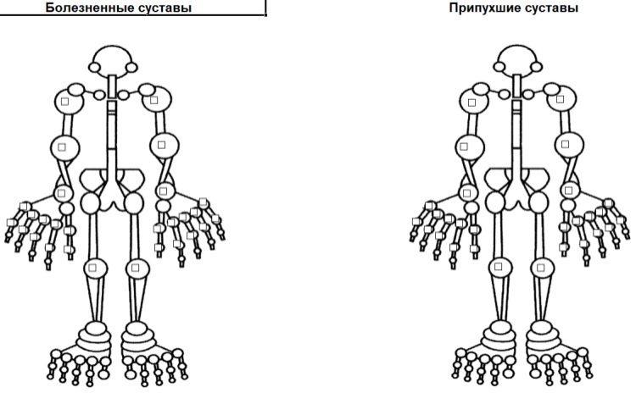  Количество припухших суставов (ПС)

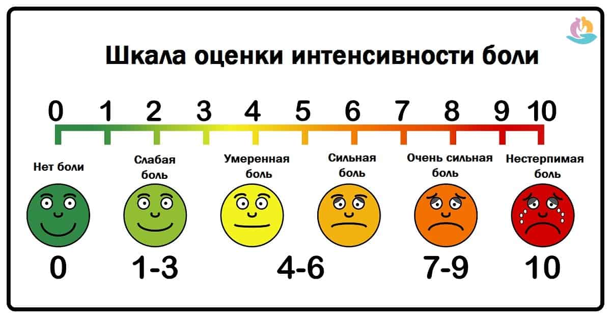
* Общее самочувствие (от 0 -все отлично, ничего не беспокоит до 10 - все плохо, невозможно выполнять повседневные действия).
* Дата приема (записать дату каждого приема): например: 22.04.25; 29.04.25; и тд.

- Проверьте дозировку препарата и внимательно прочитайте назначения врача!
Можно выбрать разные способы и комбинации введения препарата.
Форма выпуска и способ введения | Дозировка в неделю (прием препарата один раз в неделю, в фиксированный день)
Форма выпуска и способ введения | 10 мг в неделю | 15 мг в неделю | 20 мг в неделю | 25 мг в неделю | 30 мг в неделю
Таблетка 2,5 мг | По 2 таб - 2 раза в день (утром и вечером) или  4 таблетки однократно (вечером) | По 3 таб - 2 раза в день (утром и вечером) или  6 таблеток однократно (вечером) | Рекомендовано перейти на инъекционную форму введения | Необходимо перейти на инъекционную форму введения | Необходимо перейти на инъекционную форму введения
Таблетка 5 мг | По 1 таб - 2 раза в день (утром и вечером) или  2 таблетки однократно (вечером) | По 1,5 таб - 2 раза в день (утром и вечером) или  3 таблетки однократно (вечером) | Рекомендовано перейти на инъекционную форму введения | Необходимо перейти на инъекционную форму введения | Необходимо перейти на инъекционную форму введения
Таблетка 10 мг | По 1/2 таб - 2 раза в день (утром и вечером) или  1 таблетку однократно (вечером) | 1/2 таблеки утром и 1 таб вечером или  1,5 таблетки однократно (вечером) | Рекомендовано перейти на инъекционную форму введения | Необходимо перейти на инъекционную форму введения | Необходимо перейти на инъекционную форму введения
Шприц/  ампула 1,0 мл (10 мг) | П/к  В/м  Однократно 1,0 мл (1 ампула) | П/к  В/м  Однократно 1,0 мл (1 ампула) + таблетки 5мг | П/к  В/м  Однократно по 1,0 мл (2 ампулы) или  П/к  В/м  Однократно 1,0 мл (1 ампула) +таблетки 10мг | П/к  В/м  Однократно по 1,0 мл (2 ампулы) + таблетки 5мг или  П/к  В/м  Однократно 1,0 мл (1 аспула) +таблетки 15мг | П/к  В/м  Однократно по 1,0 мл (3 ампулы) или  П/к  В/м  Однократно 1,0 мл (2 аспулы) + таблетки 10мг
Шприц/  ампула  1,5 мл | П/к  В/м  Однократно 1,5 мл (2/3 ампулы) | П/к  В/м  Однократно 1,5 мл (1 ампула) | П/к  В/м  Однократно по 1,5 мл (1 ампула) +таблетки 5мг | П/к  В/м  Однократно по 1,5 мл (1+2/3 ампулы) или  П/к  В/м  Однократно 1,5 мл (1 ампула) +таблетки 10мг | П/к  В/м  Однократно по 1,5 мл (2 ампулы) или  П/к  В/м  Однократно 1,5 мл (1 аспула) + таблетки 15мг
Шприц/  ампула  2,0 мл | П/к  В/м  Однократно 2,0 мл (1/2 ампулы) | П/к  В/м  Однократно 2,0 мл (2/3 ампулы) | П/к  В/м  Однократно по 2,0 мл (1 ампула) | П/к  В/м  Однократно по 2,0 мл (1ампула) +таблетки 5мг | П/к  В/м  Однократно по 2,0 мл (2 ампулы) + таблетки 10мг
* п/к - подкожно, в/м - внутримышечно
https://youtu.be/3thCdBxKRgc?feature=shared

- Мониторинг побочных эффектов.
Отметьте любые симптомы (тошноту, усталость, сыпь) и их интенсивность по шкале от 1 до 10. (например, 10 мг/неделю - тошнота - 3 балла) и тд.

Дозировка препарата | Побочные эффекты и балл интенсивности
Дозировка препарата | Тошнота | Недомогание  Усталость | Головная боль  Головокружение | Лихорадка | Выраженное выпадение волос | Язвочки в полости рта | Инфекции (опоясывающий герпес, пневмонии и др)
10 мг/неделю
15 мг/неделю
20 мг/неделю
25 мг/неделю
30 мг/неделю

- Приверженность к терапии (отметить длительность и причину отмены приеме препарата): (например: перерыв в течение 2 недель, из-за пневмонии или самостоятельно по личным убеждениям): _______________________________________________________________ ___________________________________________________________________________________ ___________________________________________________________________________________ ______________________________________________________________________________________________________________________________________________________________________
- Вопросы для врача. Обсудите с врачом все ваши вопросы и опасения, связанные с приемом метотрексата: ______________________________________________________________
_______________________________________________________________________________________________________________________________________________________________________________________________________________________________________________________________________________________________________________________________________________________________________________________________________________________________
Заключение.
Метотрексат эффективное средство при лечении различных ревматологических заболеваний, но требует внимательного подхода. Следуйте указаниям врача и проводите регулярные обследования для безопасного и эффективного лечения.

